УЧЕБНАЯ ПРАКТИКА. СОПРОВОЖДЕНИЕ И ОБСЛУЖИВАНИЕ ПРОГРАММНОГО ОБЕСПЕЧЕНИЯ КОМПЬЮТЕРНЫХ СИСТЕМ

ДЕМОЭКЗАМЕН WINDOWS FORMS

Создание

Создаем приложение с названием DemWinforms.

Важно учитывать, чтобы приложение было не Майкрософт

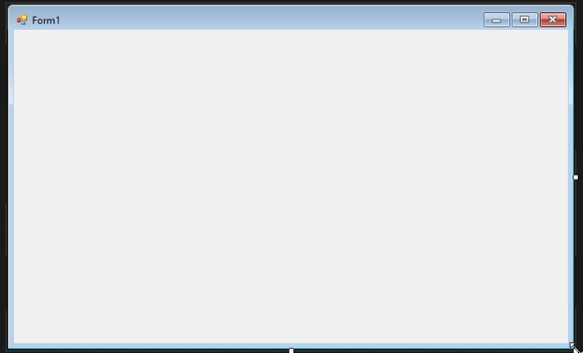

Переименовываем название формы.

Если нет панели боковых данных, то добавляем её через Вид -> Другие окна -> Источники данных

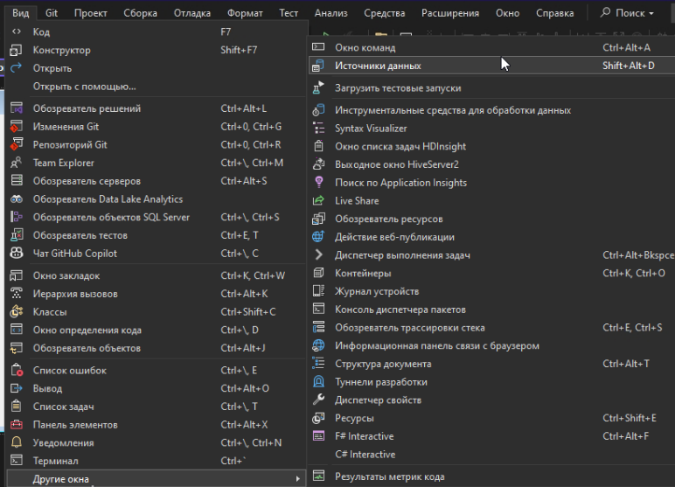

Подключение к БД

Подключаемся к базе данных

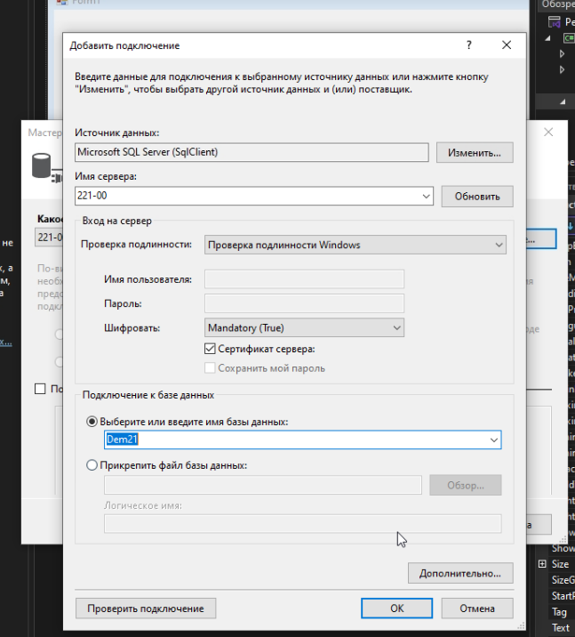

Выбираем объекты базы данных, в нашем случае все таблицы

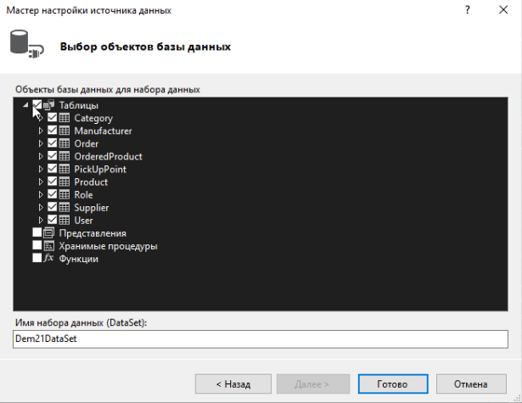

Меняем имя

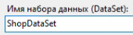

Страница отображения данных

Зажимаем таблицу с продуктами в боковой панели и перетягиваем её на форму

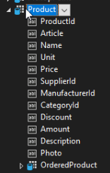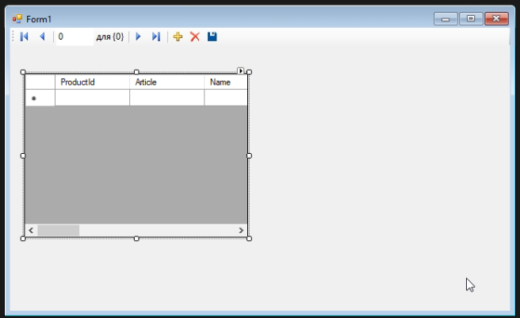

Задаем границы

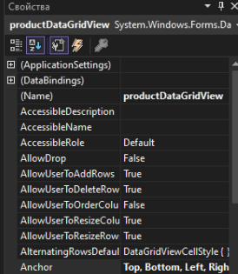

Убираем галочки, чтобы пользователь не мог ничего менять.

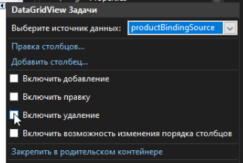

Изменяем столбцы

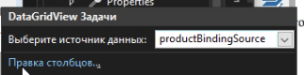
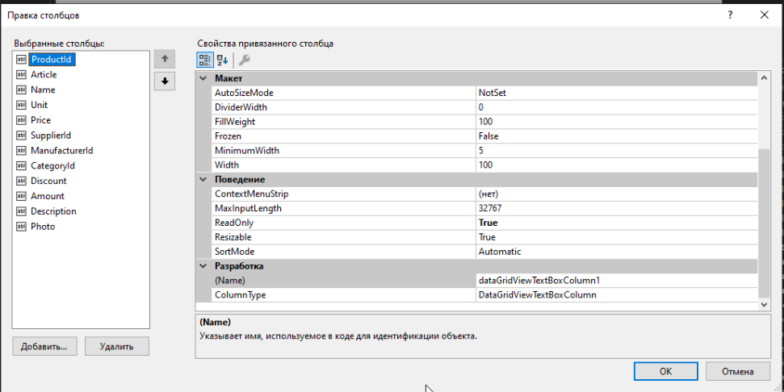

Переименовываем имена всех столбцов для удобства, ведь дальше мы будем взаимодействовать с ними в коде.

Делаем невидимым ProductId из таблицы. Важно не удалять его.

Изменяем названия заголовков на русские.

Отображаем корректные данные в поставщике, изменяя тип колонок на ComboBox/

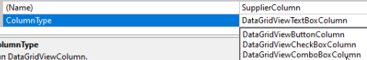

Рекомендуется установить ReadOnly как True.
Изменяем данные на связанную таблицу.

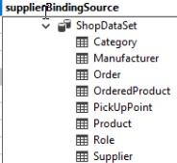
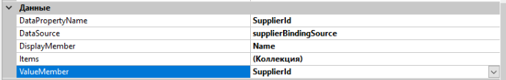

Рекомендуют установить FlatStyle как Flat.

Ставим программную сортировку для всех столбцов.

Повторяем действия с двумя другими связаными столбцами.

В столбце фотографий устанавливаем

Стрелочками упорядочиваем столбцы как по макету.

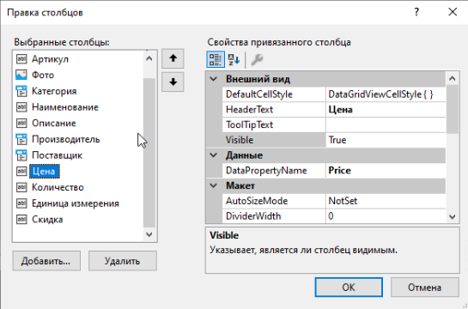

Ошибки

Бесконечная ошибка

При запуске приложения можно заметить, что вылезают бесконечные ошибки

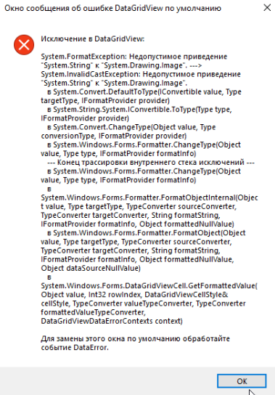

Для решения сворачиваем окно отладки.

Нажимаем на DataGrid и создаем новый обработчик событий.

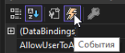
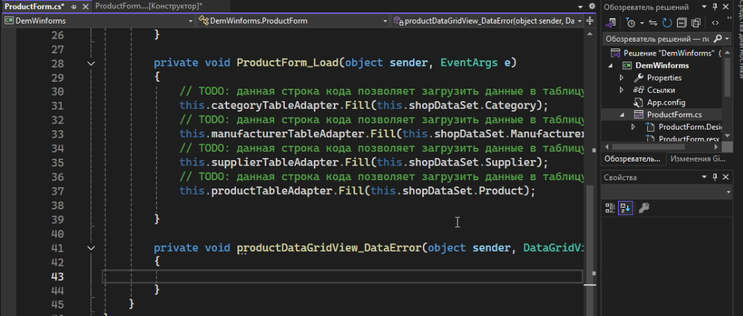

В событчике ничего не меняет, оставляем всё как есть.

Фото

При запуске ошибок не возникает, но вместо фото всё равно остаются крестики

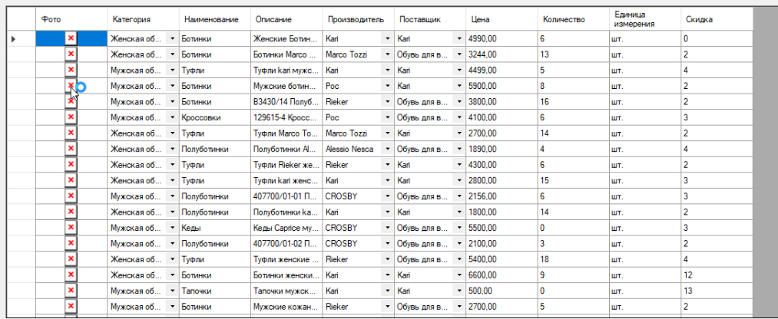

Создаем папку и закидываем в неё изображения.

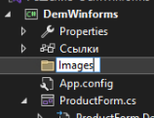
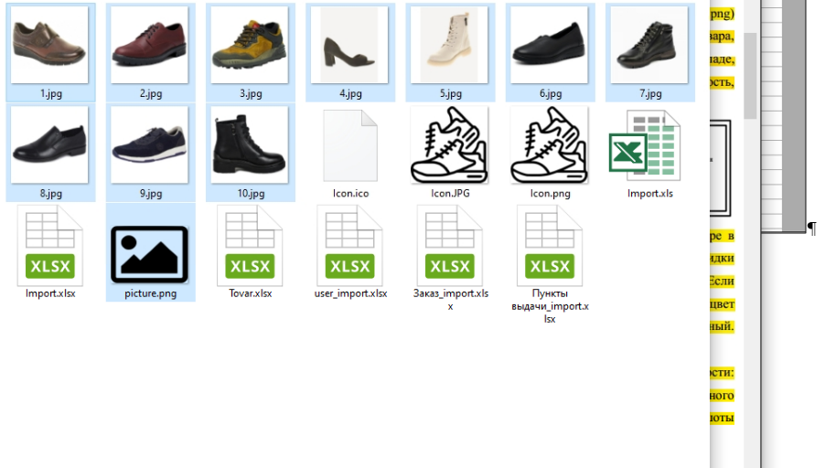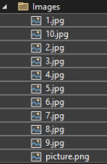

Заменяем действия при сборки на «нет» и копирование в выходной файл

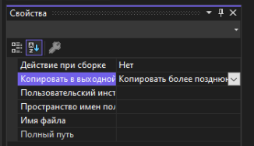

Чтобы отображать соответствующие картинки переходим Свойства DataGrid.

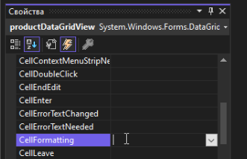

Создаем обработчик и переименовываем его на корректное название

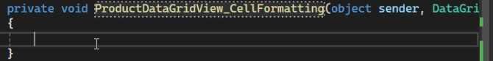

Пишем код для проверки значений

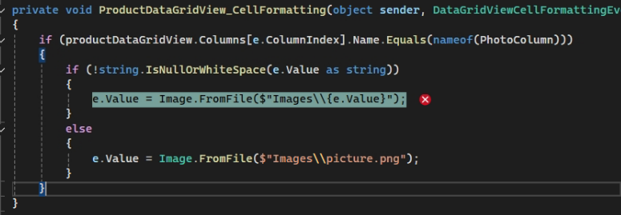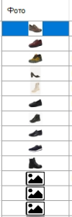

Оформление страницы

Ставим автоматический перевод текста на другую строку и задаем стиль шрифта.

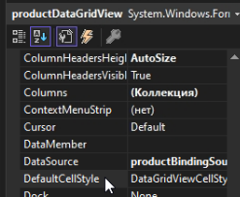
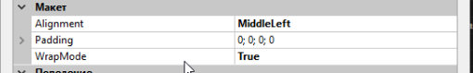

Изменяем цвет фона DataGrid на беленький для красоты <3.

Меняем высоту строк.

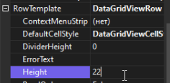

Добавляем условие по скидке для смены цвета строки на зеленый.

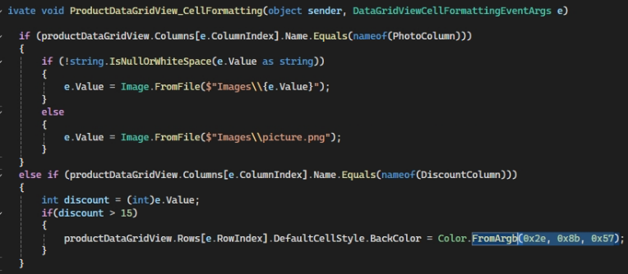
Добавляем условие для товаров, которых нет на складе.

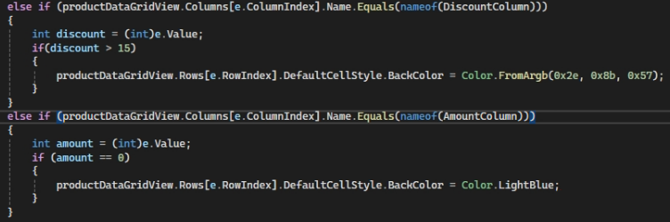

Зачеркивание цены мы пропускает. За это мы много балов не потеряем.

Страница авторизации

Добавляем в наш проект новую форму.

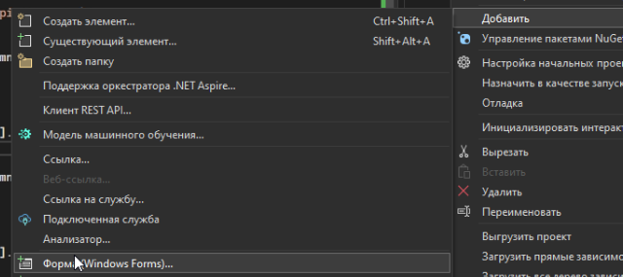

Располагаем базовые поля на форме перетаскиванием элементв.

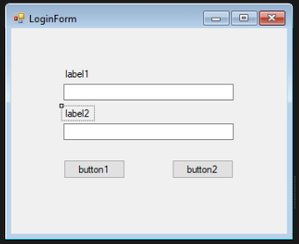

Переименовываем элементы на корректные.

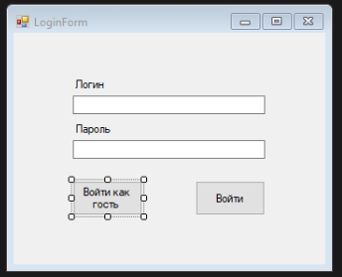
Переходим на страницу продуктов.

Делаем отображение в первую очередь окна авторизации.

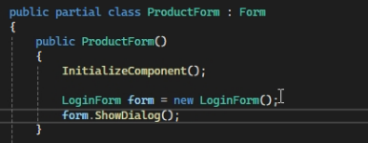

Подключаем контекст данных. Загружаем ShapDataSet на нашу форму и UserTableAdapter

Убираем «1» с имени элемента.

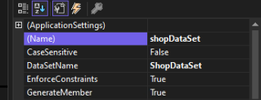

На кнопку войти получаем нашего пользователя.

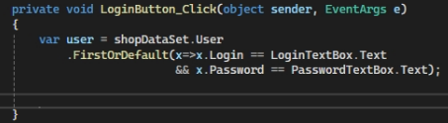

Если пользователь был найден, то

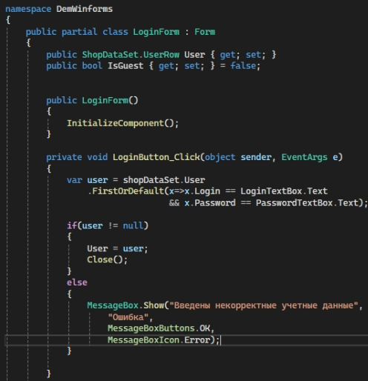

Если была нажата кнопка «Зайти как гость»

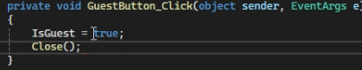

Загружаем данные в DataSet.

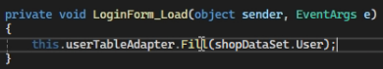

Весь код.
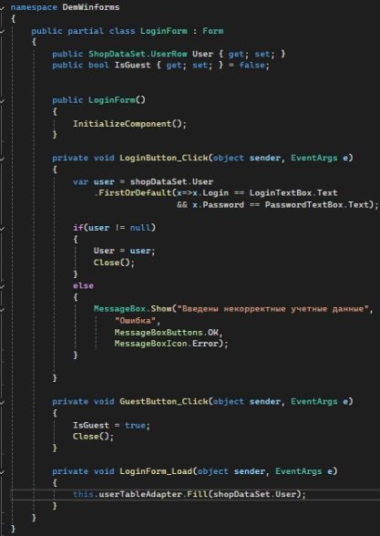

Добавляем label на форму с продуктами для отображения имени пользователя.

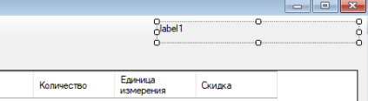

Устанавливаем якорь.

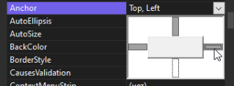

Получаем пользователя из нашей формы и заменяем им название label.

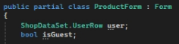
Поля по умолчанию приватные.

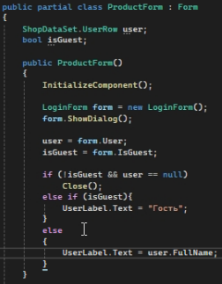
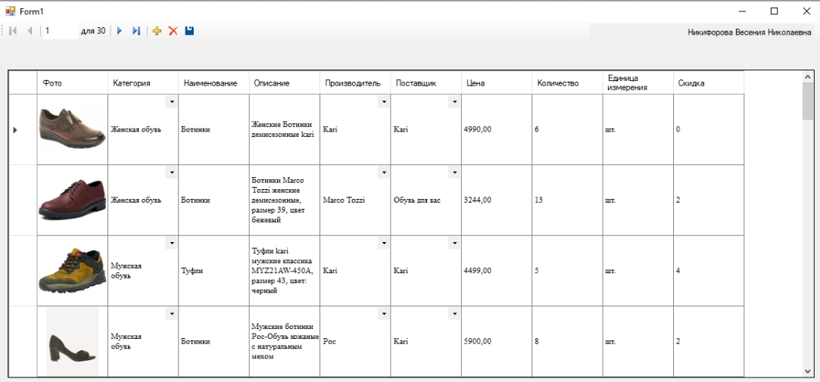

Чтобы не крашилось переносим условие.

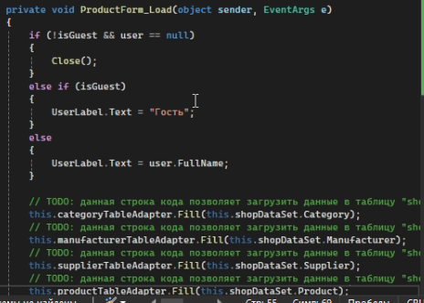

Поиск | Сортировка | Фильтрация

Добавляем на форму с продуктами TextBox и два ComboBox.

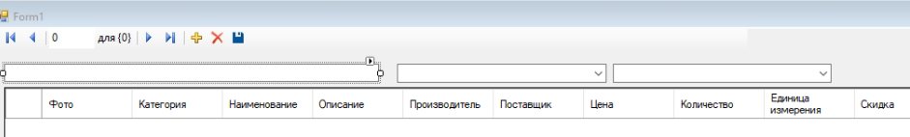

Первый будет SearchTextBox, Второй FilterTextBox и Третий SortTextBox

Ставим в свойствах элементов для точности.

Добавляем обработчик для TextBox.

Добавляем обработчик для двух ComboBox.

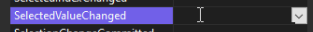

Код в ProductForms.cs*.

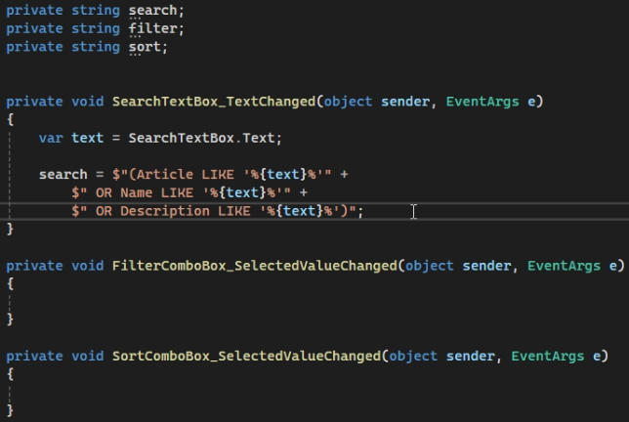
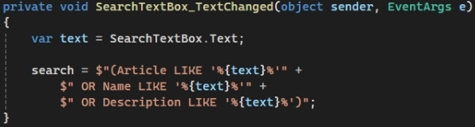
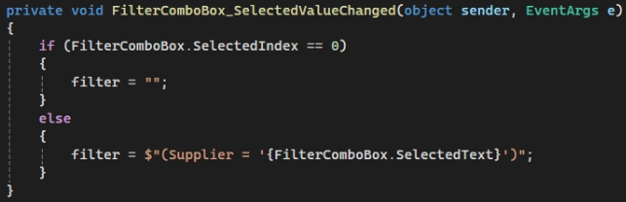
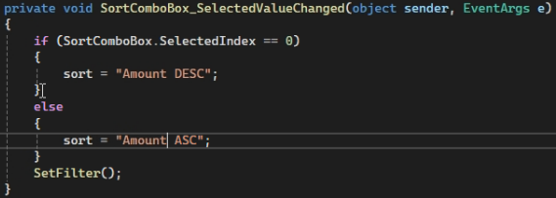

Создаем метод с проверкой пустых строк и отсортировкой списка продукта.

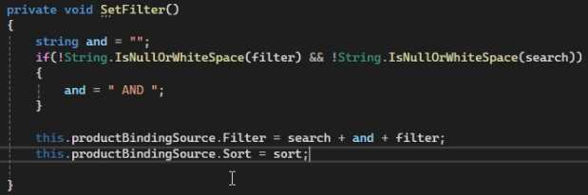

Вызываем метод во всех трех обработчиках событий.

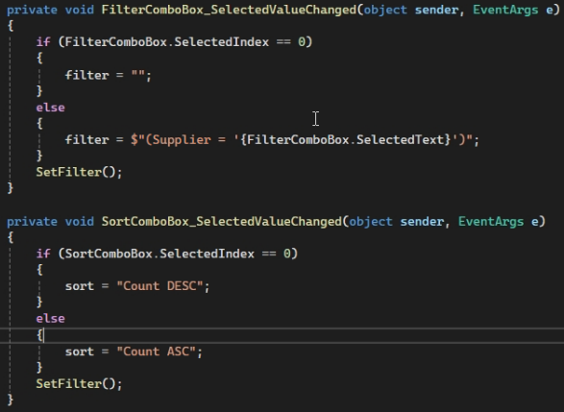

Добавляем данные в выпадающие списки.

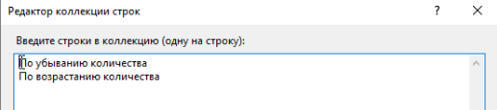
Добавляем код для добавления нового элемента.

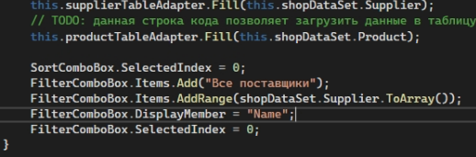

Меняем обработчик событий для фильтра.

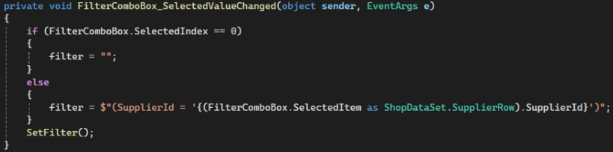

Полный код проекта находится в файле «КодФайла.txt»

Окно редактирования товара

Добавляем новую форму.

Настраиваем продукт.

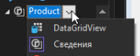
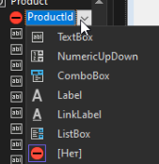
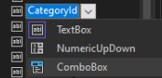
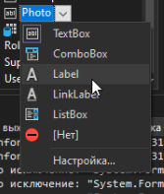
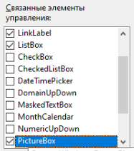

Перетаскаем продукт на форму.

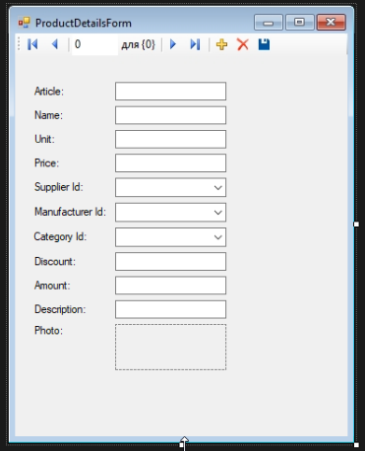
Меняем привязку

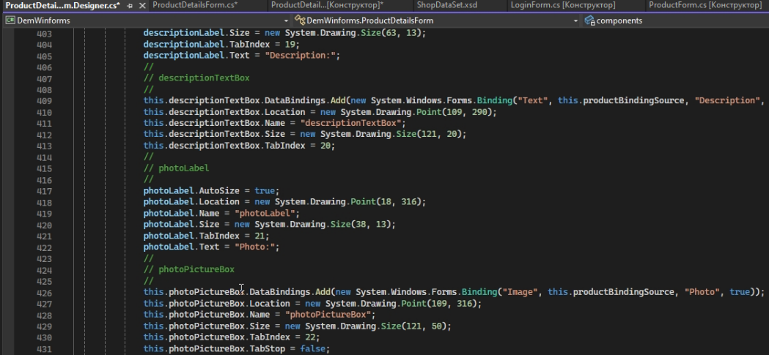

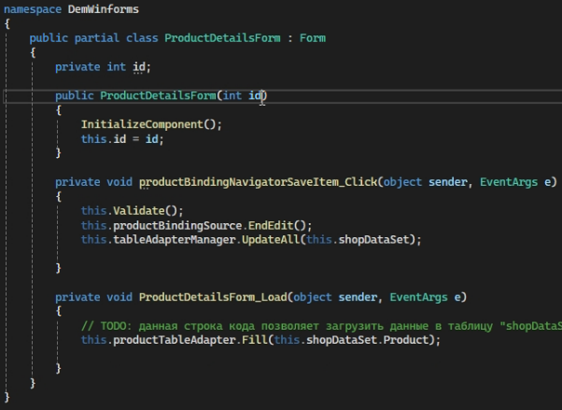

Устанавливаем фильтр по запросу.

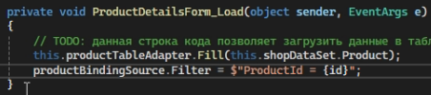

Добавляем проверку

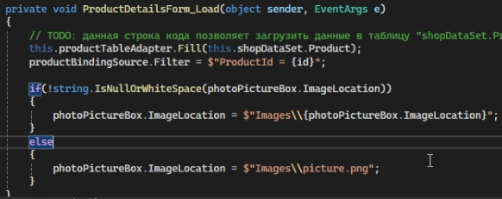

На продукт форме добавляем

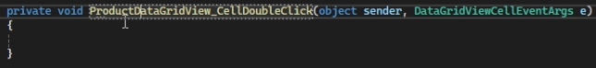

Создаем новую форму.

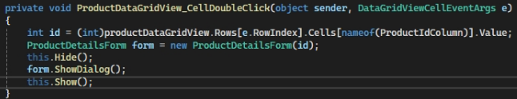
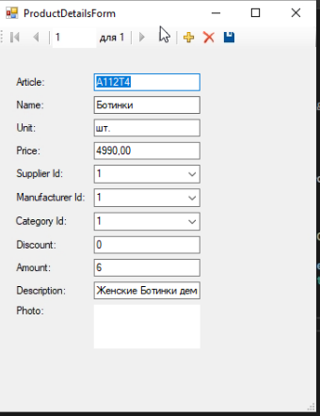

Изменяем размер картинки

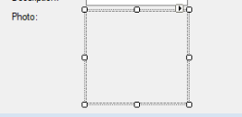

Для всех ComboBox ставим значения

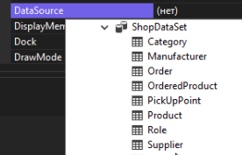
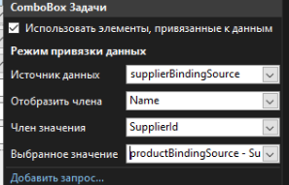

Добавляем кнопку выхода назад.

